ŠPORT, SREDA, 15.4.2020

UČNA TEMA: Vaje za kondicijo

This Photo by Unknown Author is licensed under CC BY-NC
Preobleči se v športno opremo in dobro ogrej svoje telo. Poišči prostor, kjer nikogar ne motiš in ni nevarnosti, da se poškoduješ. Delaš vaje, ki so zapisane v spodnji sliki. Vsako vajo delaš pol minute, nato 15 sekund počivaš. Ko končaš krog, imaš 3 minute počitka. Vse skupaj ponoviš vsaj 3 krat.
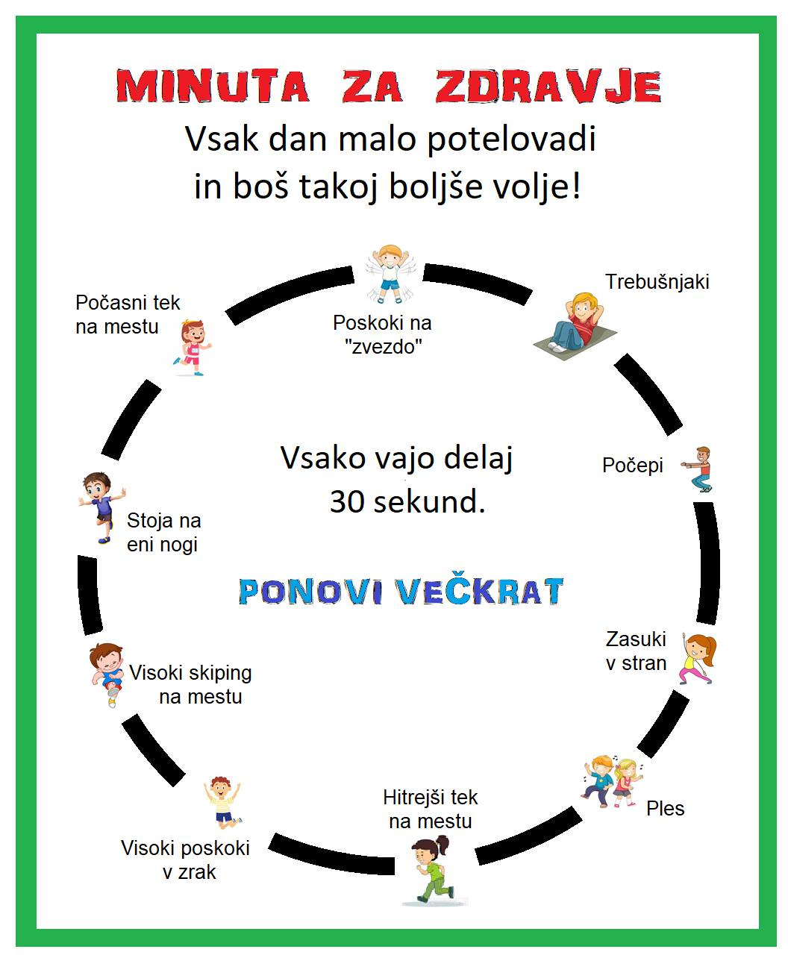

Na koncu ne pozabite pretegniti mišic in sprostiti svojega telesa

